Prozeduraren helburua  Prozeduraren definizioa edo zertarako bideratzen den. |  | Udalak sortutako dokumentuen kontserbazioa erabakitzea.  Udalak sortu eta jasotako dokumentuak identifikatu behar dira, balioeste ahal izateko. Ondorioz, dagokion kontserbatzeko edo deuseztatzeko irizpideak erabakitzen dira.  Dokumentuen balioestea artxibistikan, dokumentuen balioa ebazteko egiten da; bai administrazio balioa eta bai eduki ditzaketen historiarako balioa ere, jakitea da helburua. Aurrekoa serie bakoitzeko edo espediente multzoka jakinez gero zera lortzen da:  - ekinkortasun eta jarduera ezaren epeak ezagutzea  - kontsultagarritasuna zehaztea  - gorde edo deuseztatu egin behar den jakitea  - erakunderako garrantzia duten agirien artean sartuko den ala ez erabakitzea  Irizpide guzti horiek Dokumentuak kontserbatzeko egutegian jasotzen dira, kontserbatzeko arauak izenarekin.  Balioeste prozesua aurrera eramateko aurrez eginbeharreko jarduerak, agirien balio edo balioak ezagutzeko eta zehazteko egiten dira. Dokumentuen serie bakoitza identifikatuko dugu “Serie-fitxa” (F0119) osatuta. Horren arabera aipatutako agiriek gorde behar ditugun (zenbat denboratan) edo botatzeko diren finkatuko dugu. Baita kontsultagarriak diren ala ez.  Balioeste prozesua martxan jartzeko garaian beste prozesuen barne egin behar dela kontutan izan behar da. Udaleko dokumentu ondarearen antolaketa, jasotzea, balioestea, kudeaketa eta hedapena hain zuzen ere. Alde batetik dokumentuen bizitza osoa kontutan hartuta eta bestetik euskarria kontutan hartu gabe (informazioa edozein euskarritan egon daiteke). Gure erakundea osotasunean hartzea derrigorrezkoa da, hortik darion antolaketa, funtzio eta ekintzak sortzen eta jasotzen diren dokumentuetan gauzatuko direlako.  Kontserbazioaren egutegiaren bitartez udal dokumentuen serie bakoitzak gorde edo bota behar den jakingo dugu, noiz eta nola zehaztu. Hau da, prozedura honekin jasoko duguna eta “Kontserbazio egutegia” deituko dugu. Serie bakoitzerako erabakitakoa zehaztuko du.
Lantaldea  Prozeduraren ekintza nagusiak bideratzen dituzten pertsonaz osatuko da. |  |  |  | Jabea/arduraduna  Prozeduraren ardura orokorra izateko formalki izendatutako pertsona. | Artxibozaina

Jardueren garapena |  |  | Prozedura bideratzen diren urratsen azalpena.
Zkia. | Fasea | URRATSAK |  | NORK | EPEAK | Dokumentuak | OHARRAK
1 | Hasiera | Udal departamentuek eskatuta edo Udal artxiboaren iniziatibaz, serie baten kontserbazio baldintzak ezagutzea behar da. |  |  |  |  | Serieen mapa definituta eta DOBAUBAk jasota badago ez da ezer egin behar.  Definituta bai, baina DOBAUBAn ez badago, 4. urratsera jo.  Ez badago definituta, hurrengo pausura joan
2 |  | Zerbitzu bakoitzak, bere ardurapean dauden dokumentuen informazioa jasoko du Balioeste fitxa beteta, serie bakoitzerako |  | Zerbitzu arduraduna |  | Balioeste fitxa (F0119)
3 |  | Udal artxiboak Balioeste fitxan jasotakoa ontzat emango du. |  | Udal Artxiboa |  | Balioeste fitxa (onarpena)
4 |  | Eusko Jaurlaritzako Dokumentuak Balioetsi eta Aukeratzeko Batzordera (DOBAUBA) jasotako informazioa bidaliko du. |  | Udal Artxiboa |  | Ofizioa
5 |  | DOBAUBAk emandako iritziarekin Udaleko Tokiko Gobernu Batzordean dagokion kontserbazio egutegiko araua onartuko da. |  | Tokiko Gobernu Batzordea |  | Kontserbazio egutegiko araua
6 |  | Udal artxiboak onartutako arauekin kontserbazio egutegia osatuko da. |  | Udal artxiboa |  | Kontserbazio egutegiaren eguneraketa

Prozedurarekin lotutako agiri eta erregistroak  Prozeduraren jarduerak bideratzeko lagungarri izan litekeen dokumentazioa (arauak, eskuliburuak, informazio baliabideak…) |  | “Dokumentuak identifikatzeko eta balioesteko fitxa” (F0119)
 |  | “Dokumentuak identifikatzeko eta balioesteko fitxa betetzeko argibideak”
 |  | Kontserbazio egutegia | DB

Bertsioen kontrola |  | Prozesuaren fitxak eduki dituen bertsioen zerrenda
Zenbakia | Data | Aldaerak | Nork onartuta
00
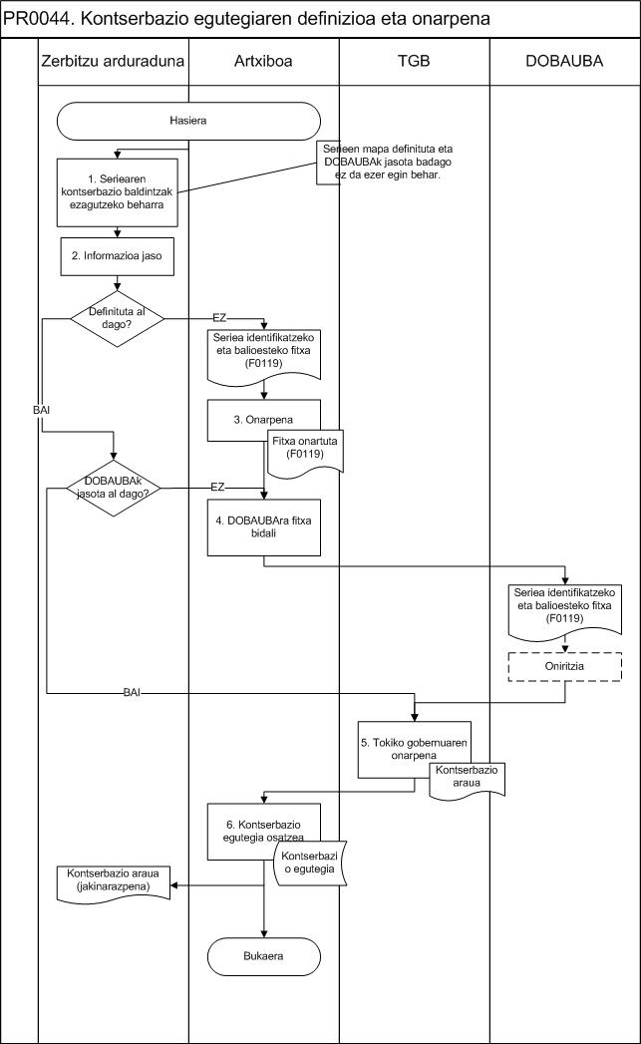
ARGITARATZEKO INFORMAZIOA
Zer da? | Dokumentuen balioestea artxibistikan, dokumentuen balioa ebazteko egiten da; bai administrazio balioa eta bai eduki ditzaketen historiarako balioa ere, jakitea da helburua. Aurrekoa serie bakoitzeko edo espediente multzoka jakinez gero zera lortzen da:  - ekinkortasun eta jarduera ezaren epeak ezagutzea  - kontsultagarritasuna zehaztea  - gorde edo deuseztatu egin behar den jakitea  - erakunderako garrantzia duten agirien artean sartuko den ala ez erabakitzea  Irizpide guzti horiek Dokumentuak kontserbatzeko egutegian jasotzen dira, kontserbatzeko arauak izenarekin.  Balioeste prozesua aurrera eramateko aurrez eginbeharreko jarduerak, agirien balio edo/balioak ezagutzeko eta zehazteko egiten dira. Horren arabera aipatutako agiriek gorde behar ditugun (zenbat denboratan) edo botatzeko diren finkatuko dugu. Baita kontsultagarriak diren ala ez.  Balioeste prozesua martxan jartzeko garaian beste prozesuen barne egin behar dela kontutan izan behar da. Udaleko dokumentu ondarearen antolaketa, jasotzea, balioestea, kudeaketa eta hedapena hain zuzen ere. Alde batetik dokumentuen bizitza osoa kontutan hartuta eta bestetik euskarria kontutan hartu gabe (informazioa edozein euskarritan egon daiteke). Gure erakundea osotasunean hartzea derrigorrezkoa da, hortik darion antolaketa, funtzio eta ekintzak sortzen eta jasotzen diren dokumentuetan gauzatuko direlako.
Zertarako? | Gorde behar ditugun dokumentuak zeintzuk diren jakiteko; eta aldi berean zeintzuk botako ditugun zehazteko. Ez bakarrik zeintzuk izango diren, noiz eta nola egingo dugun.  Orain arte paperean sortutako dokumentuak dira, beraz papera txikitu beharko da. Lekua libratzeko.  Gero eta gehiago e-administrazioa martxan jartzen den heinean dokumentu elektronikoak izango ditugu. Egia da gero eta merkeago dela informatikarekin lotuta dauden tresnak erabiltzea eta informazioa gordetzea. Hala eta guztiz ere fitxeroak migratzea, segurtasun kopiak egitea eta kudeatze lana, denbora eta dirua dela kontutan hartu beharra dago.
Nola? | Horretarako metodologia eta prozedura bat finkatuta.  Lehenengo eta behin dokumentuak identifikatu egin behar dira. Horretarako, dokumentuak identifikatzeko eta balioesteko fitxa (F0119) sortu dugu eta aipatutako fitxa betetzeko, argibideak beste dokumentu batean azaltzen dira.  Fitxa, zerbitzu ekoizleek beteko dute artxiboaren aholkularitzarekin.  Aurrekoa egin ondoren, 232/2000 dekretuaren arabera eta 14.3 artikulua jarraituta, ateratako irizpenak Eusko Jaurlaritzako Dokumentuak Balioetsi eta Aukeratzeko Batzordera (DOBAUBA) bidaliko dira. Batzordearen iritzia txostenean jasoko dute eta Udalari jakinaraziko diote.  Horrekin, dokumentuen kontserbazio egutegia osatuko da; bertan jasota geratu dadin dokumentu-serie bakoitzarekin zer egin behar den. Indarra eduki dezan Udaleko Tokiko Gobernu Batzordeak onartuko du. Erabakia, dokumentu-serieka hartzen denez, dokumentuak suntsitu behar direnean, egutegian jasota dagoena oinarri bezala erabilita, dagokion zerbitzuak egin ahal izango du, onartutako prozedura (PR0043) jarraituta. | Instrumentos y método
Prozedura | - Zerbitzu bakoitzak, bere ardurapean dauden dokumentuen informazioa jasoko du Dokumentuak identifikatzeko eta balioesteko fitxa(F0119) beteta. Aipatutako dokumentuarekin batera fitxa betetzeko argibideak idatzi dira.  - Hurrengo pausua, Udal artxiboak Balioeste fitxan jasotakoa ontzat ematea da.  - Udal artxiboak Eusko Jaurlaritzako Dokumentuak Balioetsi eta Aukeratzeko Batzordera (DOBAUBA) jasotako informazioa bidaliko du.  - DOBAUBAk emandako iritziarekin Udaleko Tokiko Gobernu Batzordean dagokion kontserbazio egutegiko araua onartuko da.  - Udal artxiboak onartutako arauekin kontserbazio egutegia osatuko da
Eredu edo inprimakiak | - “Dokumentuak identifikatzeko eta balioesteko fitxa” (F0119)
Bestelako dokumentuak | - “Dokumentuak identifikatzeko eta balioesteko fitxa betetzeko argibideak”

